

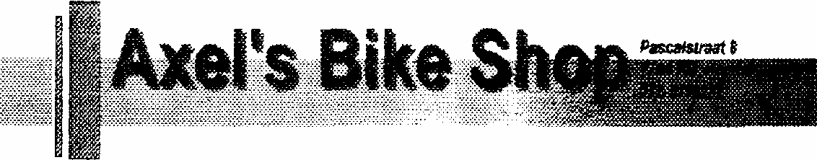

Pascalstraat 8
1704 RD Heerhugowaard
Tel: 072-5119292
Fax: 072-5126481
Ook dit jaar zijn we er weer in geslaagd om een leuke route door de kop van Noord^Holland uit te zetten. De lengte van de rit is ca. 220km.
De finish (Café Restaurant "Celavie" Dorpsstraat 826, Oudkarspel) is geopend van 14.00 tot 17.00 uur
Mocht je om een of andere reden de n; niet uitrijden, wil je je dan wel even telefonisch
(laten) afmelden bij de finish (Stef: :6-289.29S 03)
LIJST VAN GEBRUIKTE AFKORTINGEN ETC
Li = Links
Re = Rechts
Ri = Richting
Rd = Rechtdoor
VKL = Verkeerslichten
VRW = Voorrangsweg
EBK = Einde Bebouwde Kom
RTD = Rotonde
"ALKMAAR" = U passeert plaatsnaambord (Sleperstraat)= Straatnaam
Doodlopende en onverharde wegen zijn niet opgenomen in de routebeschrijving. Wegen welke afgesloten zijn voor motorvoertuigen op meer dan twee wielen tellen ook niet mee.

1. Vanuit "Axels Bikeshop" Li
2. VRW Li (Marconistraat g.o.i. Zeppelinstraat)
3. RTD Re (Pannekeetweg)
4. VRW Li (Hasselaarsweg)
5. "LANGEDIJK"

6. RTD Re (Oostelijke Randweg)
7. RTDRd
8. Einde weg Re
9. VKL Rd
10. 1e weg Li

11. VRW Re (Voorburggracht g.o.i. Ambachtsdijk)
12. VKL Rd
13. 2e
14. weg Li (Kalverdijk)
15. "KALVERDIJK"
"TUITJENHORN"



"8 Oktober Motor-Toertocht" 10 Oktober 2004 Blad. 2

16. VRW Re (Veilingweg)
17. 1e weg Li (Kerkweg)
18. Re dijk op, Ri Burgerbrug
19. "SCHAGEN"
20. Einde weg Li

21. "SCHAGERBRUG"
22. Na EBK VRW Li
23. Direkt 1e weg Re(N249)
24. 1e weg Re (Korte Belkmerweg)
25. Einde weg Li (Zijperdijk)

26. Na plateau 1e weg Li (Zuiderweg)
27. Einde weg Re, dijk over langs kanaal
28. 1e weg Li brug over (Molenvaart)
29. 1e weg Li (Schorweg)
30. Einde weg Re (Balgweg)

31. Einde weg Re (Lelyweg)
32. 1e weg Li
33. "VAN EWIJCKSLUIS"
34. Bij brug Li aanhouden
35. "WIERINGERWAARD"

36. VRW Li (Molenweg)
37. Voor brug Li. Ri Kolhorn (Noordzijperweg)
38. Na brug Li (Waardweg)
39. Einde weg Re (Amstelmeerweg)
40. Li aanhouden (Amstelmeerweg)

41. "DEHAUKES"
42. Einde weg Re (De Haukes)
43. 1e weg Li (Waterweg)
44. Einde weg Li (Oosterdamse weg)
45. "WESTERLAND"

46. Kruising Li (Verbindingsweg)
47. 1e weg Re
48. Li, viaduct over
49. Einde weg Li (Quarantaineweg)
50. Re aanhouden (Quarantaineweg g.o.i. Normerpolderweg)
51. VRW Li (Koningsweg)
52. "HIPPOLYTUSHOEF"
53. 1e weg Li (Normerlaan)
54. 1e weg Li (Noordburenweg)
55. Einde weg Li

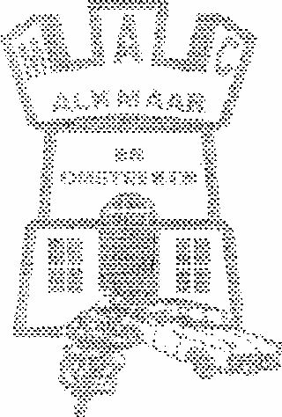

"8 Oktober Motor-Toertocht" 10 Oktober 2004 Blad. 3
56. 1e weg Re (Stroeërweg)
57. "STROE"
58. Na EBK Ie weg Li (Bierdijkerweg)
59. Li aanhouden (Vatropperweg)
60. Einde weg Li

61. "OOSTERLAND"
62. "DEN OEVER"
63. 1e weg Li
64. 1e weg Li (Noorderoeverdijk)
65. 1e weg Li (Dokweg)

66. Over dijk Re aanhouden, langs haven
67. Einde weg Re (Havenweg)
68. Einde weg Li
69. VRW Rd (Zuid Gesterweg)
70. Einde weg Li (Oeverkoogweg)

71. Einde weg Li (Nieuwlanderweg g.o.i. Wieringerrandweg)
72. 1e weg Li (Hippolytushoeverweg)
73. Einde weg Li (Frieseweg)
74. Over viaduct Li (Sluitgatweg)
75. Einde weg Re (Noorderdijkweg)

76. VRW Li (Medemblikkerweg)
77. "MEDEMBLIK"
78. RTD Li (Overtoom)
79. Route door Medemblik volgen
80. Re dijk op

81. Op plateau Li aanhouden (Oosterdijk)
82. "WERVERSHOOF"
83. Li, Ri Enkhuizen (Kagerbos - Kagerdijk)
84. RTD Li, Ri Andijk
85. "ANDIJK"

86. Dijk volgen (Dijkweg)
87. VRW Li dijk volgen
88. "OOSTERDIJK"
89. "ENKHUIZEN"
90. Einde weg Re

91. RTD Rd
92. VKL Li (Randweg)
93. 2xVKL Rd
94. "STEDEBROECK"
95. RTD Li, Ri Oosterleek

"8 Oktober Motor-Toertocht" 10 Oktober 2004 Blad. 4
96. Dijk volgen tot Schellinkhout
97. "SCHELUNKHOUT"
98. VKL Re (N506)
99. Li. Ri Westwoud
100. "WESTWOUD"

101. Weg volgen
102. "HOOGKARSPEL"
103. 1e weg Li. Ri Medembtik
104. "ZWAAGDIJK-OOST"
105. Einde weg Li (Zwaagdijk)

106. VKLRd
107. 1e weg Re (Liederik
108. Einde weg Li (Vok Koomenweg)
109. "HAUWERT"
110. "NIBBIXWOUD"

111. "WOGNUM"
112. Na kerk Li (Ouwe Gouw)
113. Einde weg Re
114. 1e weg Re (Grote Zomerdijk)
115. Grote Zomerdijk volgen, g.o.i. Zomerdijk

116. Einde weg Re
117. "SPANBROEK"
118. RTD Rd (Wipbruglaan)
119. Over brug Li en direkt Re (Lage Hoek)
120. 1e weg Li brug over (Kerkweg)

121. Einde weg Re (Veenhuizerweg)
122. 2e weg Li (Frik)
123. VRW Li
124. VKL Li (N242)
125. VKL Re, Ri Waarland

126. Over brug 2e weg Li (Westkade)
127. Y-splitsing Re aanhouden (Schaapskuilweg -g.o.i. Middenkoogweg)
128. "OUDKARSPEL"
129. VRW Li (Dorpsstraat)
130. Einde rit in:
Café-restaurant "Celavie"
Dorpsstraat 826 Oudkarspel

